|  |  |
| --- | --- |
| **ĐỀ SỐ 1** | **ĐỀ KIỂM TRA HỌC KÌ II**  **NĂM HỌC 2023 – 2024**  **MÔN: TOÁN 6**  **Thời gian: 90 phút**  *(Đề thi có 2 trang)* |

***Lưu ý: Học sinh không sử dụng máy tính trong quá trình làm bài!***

**Phần I. Trắc nghiệm *(2,0 điểm)*: *Ghi lại chữ cái đứng trước phương án trả lời đúng:***

**Câu 1:** Quan sát biểu đồ cột kép và chỉ ra nhận xét **sai** trong các nhận xét sau:

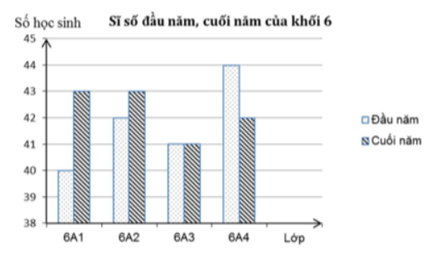

A. Lớp 6A1 có sĩ số tăng nhiều nhất B. Lớp 6A2 có sĩ số tăng ít nhất

C. Lớp 6A3 có sĩ số không đổi D. Lớp 6A4 có sĩ số thay đổi nhiều nhất

**Câu 2:** Bạn Nam chơi Sudoku 50 lần thì có 15 lần thắng cuộc. Tính xác suất thực nghiệm của sự kiện “Nam thua khi chơi Suduko”

|  |  |  |  |
| --- | --- | --- | --- |
| A. | B. | C. | D. |

**Câu 3:** Tìm số nguyên x, biết 

|  |  |  |  |
| --- | --- | --- | --- |
| A. | B. | C. | D. |

**Câu 4:** Cho 18 $\%$ của a bằng 90. Khi đó a bằng bao nhiêu?

|  |  |  |  |
| --- | --- | --- | --- |
| A. 300 | B. 180 | C. 500 | D. 162 |

**Câu 5:** Khối lượng vitamin C trung bình trong một quả ớt chuông là 0,135g, còn trong một quả cam là 0,045g. Khối lượng vitamin C trong quả ớt chuông gấp bao nhiêu lần trong quả cam?

|  |  |  |  |
| --- | --- | --- | --- |
| A. 3 lần | B. lần | C. 0,09 lần | D. 9 lần |

**Câu 6:** Phát biểu nào sau đây **đúng**?

A. Góc lớn hơn góc vuông là góc tù B. Góc nhỏ hơn góc bẹt là góc tù

C. Góc lớn hơn góc nhọn là góc tù D. Góc lớn hơn góc vuông và nhỏ hơn góc bẹt là góc tù

**Câu 7:** Trên tia Ox lấy hai điểm A và B sao cho OA = 3cm, OB = 6cm. Chọn câu **sai**

A. Điểm A nằm giữa hai điểm O và B B. Điểm A là trung điểm đoạn OB

C. Điểm O là trung điểm đoạn AB D. OA = OB = 3cm

**Câu 8:** Cho hình vẽ sau:



Tia nào là tia đối với tia By

A. Tia Ox B. Tia BA C. Tia xB D. Tia Bz

**II. Tự luận (8 điểm)**

**Câu 9 (2 điểm):** Thực hiện phép tính (Tính hợp lý nếu có thể)

a)  b) c) 

**Câu 10 (1,5 điểm):** Tìm x biết:

a)  b)  c) 

**Câu 11 (1,5 điểm):** Thư viện tại một trường THCS tổ chức một cuộc khảo sát lấy ý kiến của 500 em học sinh về “Thể loại truyện mà em yêu thích nhất”. Báo cáo thống kê cho thấy trong 500 em học sinh có  số học sinh yêu thích thể loại truyện cổ tích, 12% học sinh thích thể loại truyện trinh thám. Trong các em HS còn lại thì có  số học sinh thích truyện cười, còn lại là thích truyện khoa học viễn tưởng. Hỏi số học sinh yêu thích của từng thể loại là bao nhiêu em?

**Câu 12 (2,5 điểm)** Trên tia Ox lấy hai điểm A và B sao cho OA = 2cm, OB = 5cm.

a) Tính độ dài đoạn thẳng AB.

b) Vẽ tia Oy là tia đối của tia Ox. Trên tia Oy lấy điểm C sao cho OC = 1cm.

Điểm A có là trung điểm của đoạn thẳng BC không? Vì sao?

c) Vẽ tia Om sao cho . Kể tên các góc có trong hình vẽ, góc nào là góc nhọn, góc nào là góc bẹt?

**Câu 13 (0,5 điểm)** Tung hai đồng xu cân đối 100 lần được kết quả 32 lần hai đồng xu sấp, xác suất thực nghiệm của sự kiện có một đồng xu sấp, một đồng xu ngửa trong 100 lần tung là 0,38. Hãy tính xác suất thực nghiệm của sự kiện hai đồng xu đều ngửa

**------------------ Hết ------------------**